Compte rendu de visite

Lieu :
- Exploitation de Mr. Abdelbasset Guezmir, Gouvernorat de Ariana (Délégation de Kalat Andalous).
- Société de Mise en Valeur et de Développement « Agritech ».
Date : 12 Mars 2020
Objet : Suivi des parcelles de la Plateforme.
Participants :
- Dalel Azouz & Olfa Mlayeh : PRRDA-NE
- Salah Ben Youssef, Sourour Abidi et Salma Say : INRAT
- Habib Mzah : OEP
- Amira Bent Ltifa : OEP Régional Ariana
- Gharbi Hasna: CTV Kalaat Andalous
- Abdel Basset Guezmir Chef de l’exploitation
- Folla Guezmir (Ingénieur Agronome et fille du propriétaire de l’exploitation)
- Chadha Bouslimi : Agritech

Dans le cadre du suivi de la plateforme de transfert dans le domaine Fourragère et animale installée, une visite de terrain a été organisée aux plateformes du Gouvernorat Ariana la première à Kallat Adalous chez Mr. Abdel Basset Guezmir et la deuxième chez la SMVDA « Agritech » à Sidi Thabet pour suivre l’état des parcelles et fixer des dates pour les coupes et la préparation de l’ensilage et formuler des recommandations si nécessaire.

- Plateforme Kalat Andalous
La parcelle Sulla :  - en bonne état  - en plein floraison  - faible nodosité à cause du manque de la fertilité de la terre  - présence de quelques graminées mais ne sont pas nuisible  Recommandation : Pour cette première année elle n’est pas mauvaise, elle va se rattraper la deuxième année à condition d’éviter le pâturage pendant l’été. | 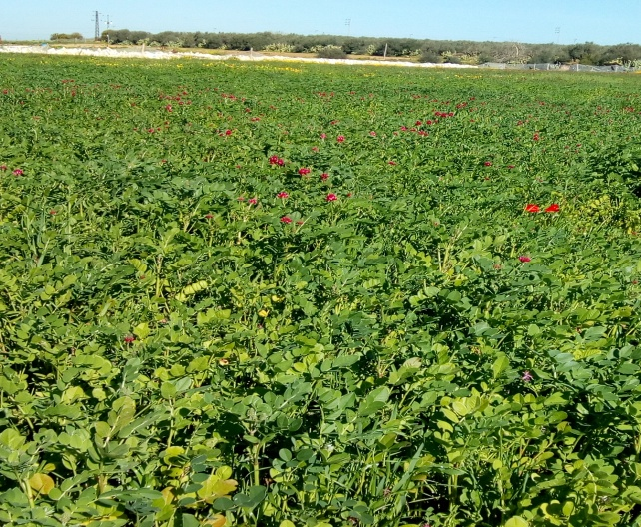
Parcelles Triticale Vivacio :  Il y a une nette différence entre semée par les semences du triticale certifiées et celle autoproduite notamment concernant la hauteur des plantes et la taille des épis.  Début d’attaque de rouille  Recommandation : il faut faire un traitement fongique contre la rouille Jaune. | 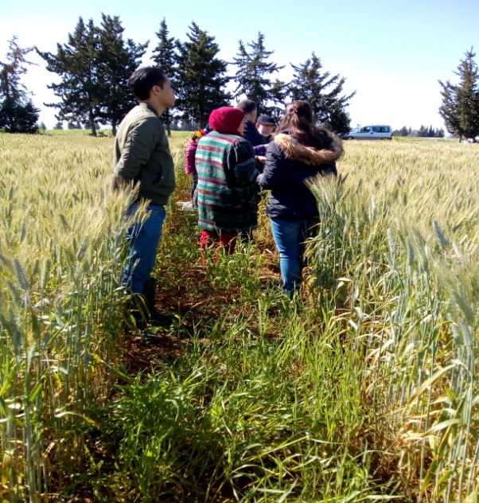
Parcelle triticale « OUR »

En appliquant les recommandations du 25/11/2019 ils ont fait une coupe le 20 février 2020
Qui a donner environs 10 remorques (estimation 2 tonnes /remorque)

Parcelle Triticale Vivacio n°2 avec semences auto produite dstinée à l’ensilage avec le sulla:  - Stade laiteux  - Hauteur vers 1.5 mètre  Programmer la préparation pour l’ensilage  L’agriculteur doit se préparer pour l’ensilage  Une journée d’assistance pour l’ensilage sera programmée (Sulla du nord et triticale ‘Vivacio’). | 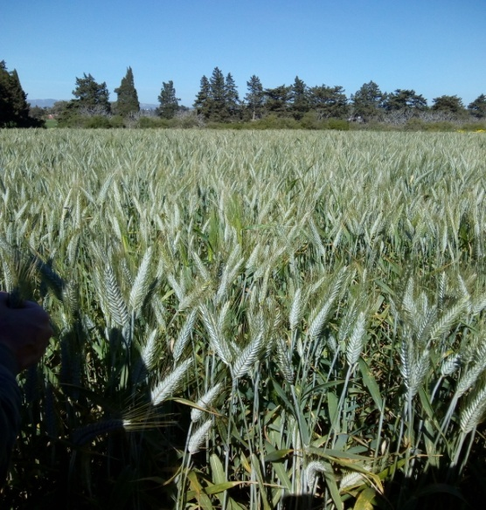
Parcelle association vesce « Mghila » et avoine « Hamra »  Au début l’association a bien démarré mais à ce stade l’avoine a dominé la vesce à cause de, l’apport d’azote associé au précédant culturale (bersim).  Recommandation : prévoir un traitement herbicide et programmer cette parcelle pour le foin (estimation environs 400 balles/ha). | Vue de la parcelle Vesce-Avoine le 25/11/2019 (Stade 4 Feuilles) | 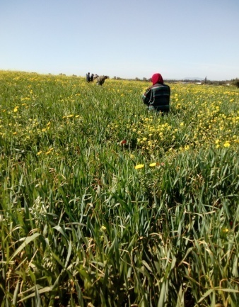  Vue de la parcelle Vesce-Avoine le 12/03/2020

Autre recommandations :
Diminuer l’alimentation à base d’aliment concentré et la remplacer par verdure (bersim et triticale).

- Plateforme Sidi Thabet
Parcelle Association Vesce et Avoine :  - en bonne état, le développement des deux cultures est synchronique.  - Programmation de la coupe pour le foin vers le 15 à 20 Avril 2020. | 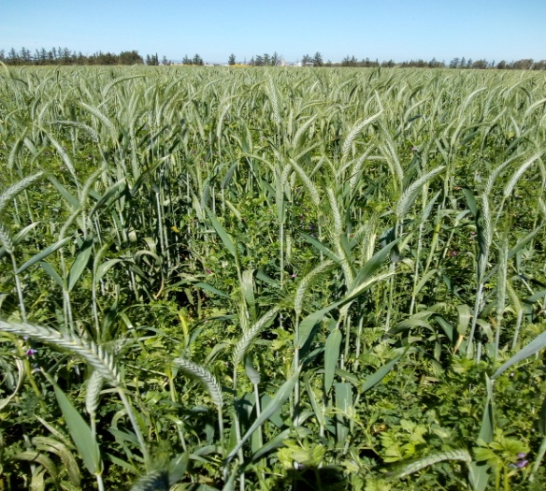
Parcelle triticale « Vivacio » pour production de grains :  - en bonne état  - Un bon pouvoir de tallage (environ de 6 à 7 talles)  - Il faut faire un traitement fongique contre la Rouille jaune  - Présence d’adventices (parcelle non traitée) | 